Работы учеников в программе ПервоЛого, выполненные на уроке:

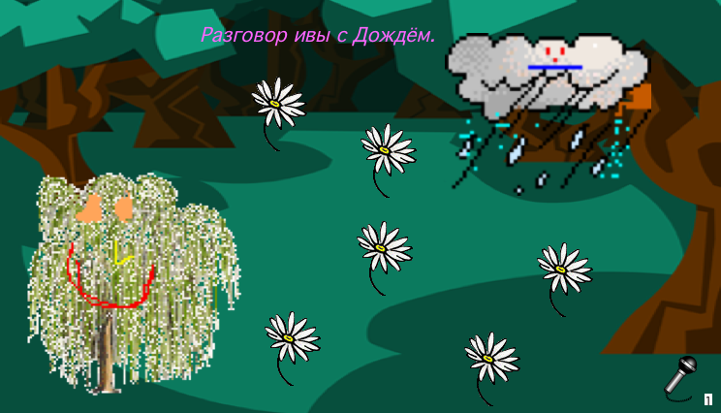
Работа Пети А. и Виталика Б.
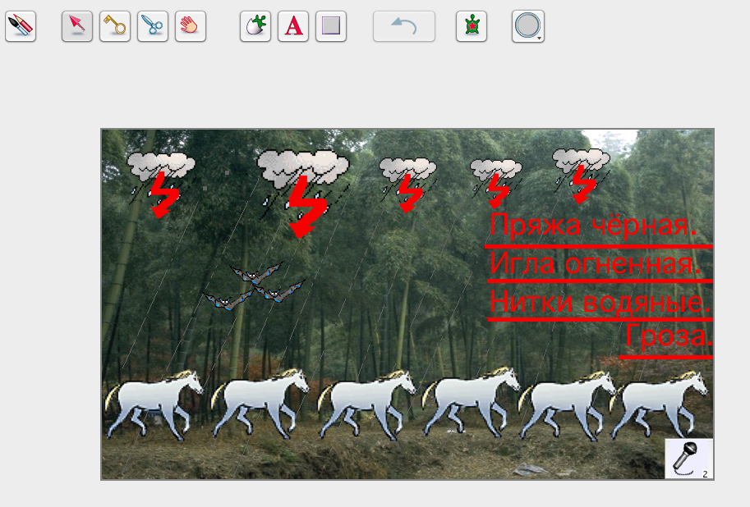
Работа Вадима Н. и Паши Т.

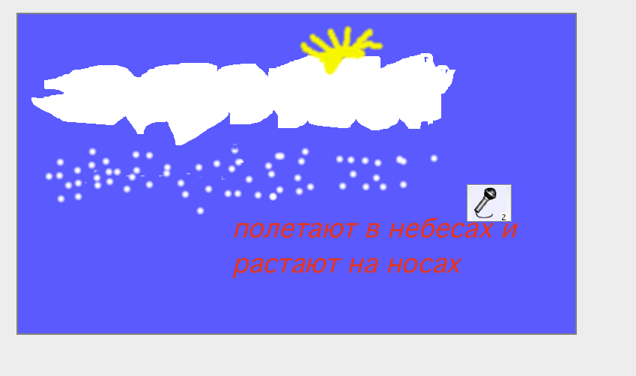
Работа Ильи Б. и Вадима А.

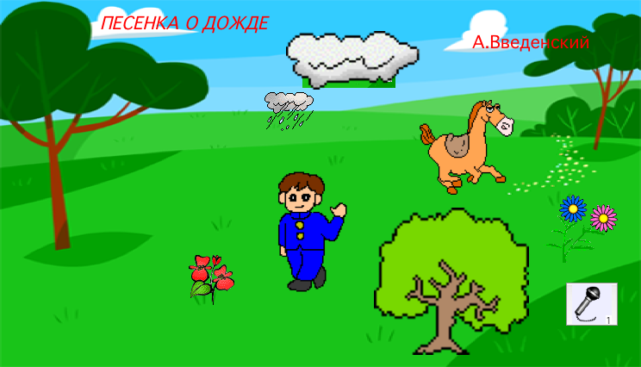
Работа Тимура Ш. и Олега К.

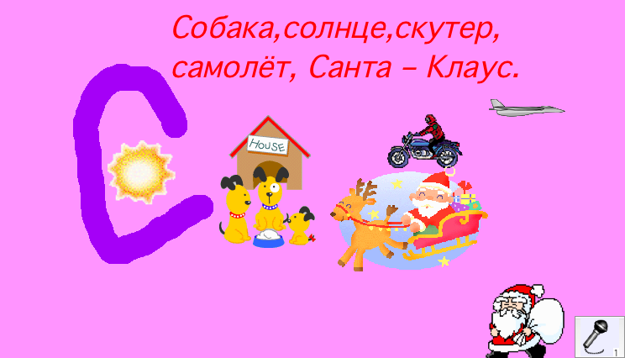
Работа Евы Г. и Насти А.

